软件概要设计和详细设计

**3.1 系统概述**

本系统主要管理家庭财务信息的功能，主要是家庭管理员向该系统录入财务收支信息，对家庭成员的消费水平进行管理。采用C/S 模式实现，用户可以通过浏览器向服务器发送请求，进行相关操作。服务器接收浏览器发送来的请求，将响应结果返回给客户端，财务管理信息存放到数据库里。

**3.2 系统的功能结构图**

通过对家庭财务管理系统进行详细设计后，家庭财务管理系统由系统管理、基础数据管理、日常收支管理、银行储蓄管理、借还钱管理和理财分析等六个模块组成。系统功能结构如下图所示：

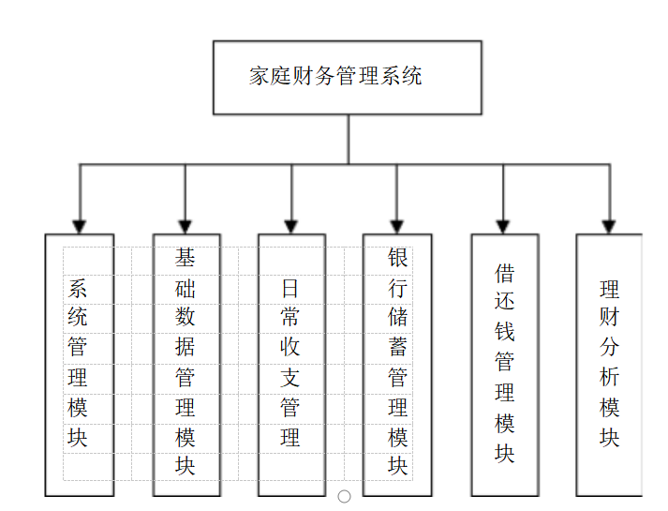

**3.3系统的各功能模块设计**

3.3.1系统管理模块功能设计

该模块实现的功能主要是用户登录、密码修改、重新登录和退出等系统管理模块功能图如下图所示：

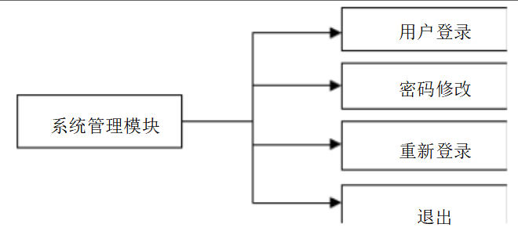

3.3.2基础数据管理模块功能设计

该模块实现的功能主要是家庭成员添加、删除修改，收支项目添加、删除和修改等。基础数据管理模块功能图如下图所示：

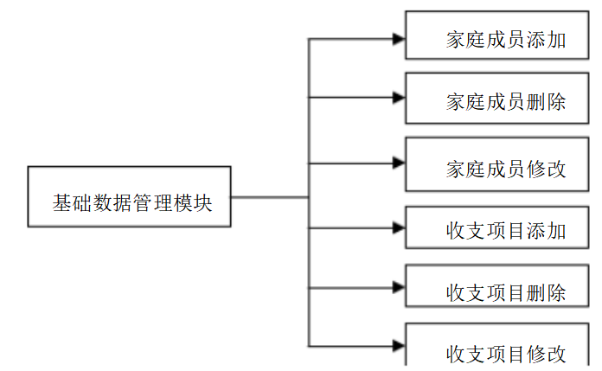

3.3.3日常收支管理模块功能设计

该模块实现的功能主要是日常收入和日常支出功能。日常收支管理模块功能图如下图所示：

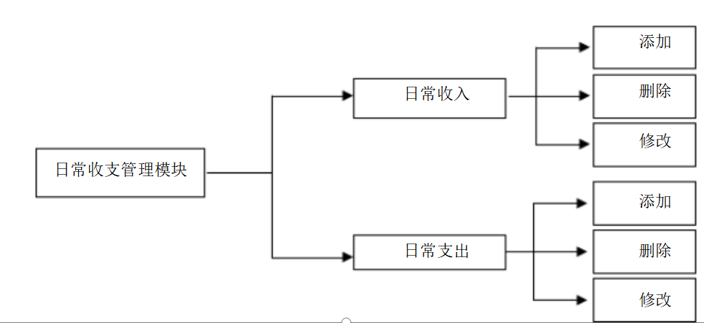

3.3.4 理财分析模块功能设计

该模块实现功能主要是查询收支明细和生成理财分析报告等

理财分析模块功能图如下图所示：

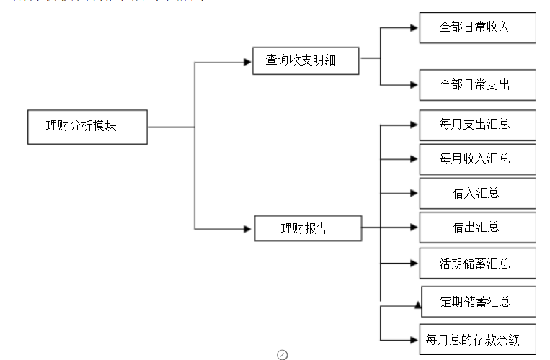

**3.4E-R 图**

通常，采用实体 -联系图（E-R 图）来建立数据模型， 包含实体、 关系和属性三种成分， 它是描述现实世界概念结构模型的有效方法。是一种数据库设计的概念模型，是描述数据

实体与其他数据实体的关联的一种设计模式，实体内部的联系通常是指组成实体的各种属性之间的联系，实体之间的联系通常是指不同实体集之间的联系。

该系统主要有三个实体， 分别为用户、 银行、收支记录、 存取款记录和借入借出记录。用户可以到银行开户、可以借入借出、可以收入支出、可以存取款，存取款的记录需要存入银行账户里。

家庭财务管理的 E-R 图如下所示：

